**Определение ЭС**

Экспертная система – система, задача которой помочь сделать выбор специалисту, либо сама его делает при решении вопросов в определенной сфере деятельности. Экспертным системам предшествовали интеллектуальные машины, позволявшие обнаружить наиболее подходящее решение по входным данным. Экспертная система моделирует мышление человека, то как человек генерирует те или иные заключения, беря за основу те данные, которыми она обладает. Данные о поведении человека в той или иной сфере деятельности – являются важной частью ЭС.

**Области применения ЭС**

ЭС являются неотъемлемой частью во многих сферах жизни людей и классифицируются по основным проблемным сферам, на которые они направлены.

а) Диагностика в медицине.

Одна из более популярных диагностических систем является – «MYCIN», она создана для диагностирования и последующего наблюдения за пациентами с бактериальными инфекциями.

б) Прогнозы.

Прогнозирующие ЭС построены на предсказывании вероятных результатов, опираясь на данные о состоянии кого или чего-либо. Одна из прогнозирующих систем способна проанализировать текущее положение на рынке и разрабатывает план капиталовложений с перспективой на будущее.

в) Планирование покупок.

Планирующие ЭС построены для получения определенных целей при решении задач с большим количеством переменных. Одна из планирующих систем – «Informat», проводит небольшие консультации покупателям, чтобы они выбрали компьютер под их требования и выделенные денежные средства.

г) Интерпретация результатов.

Такие ЭС имеют способность делать выводы при помощи результатов наблюдения, например, некоторые системы определяют местоположения кораблей в море.

д) Контроль.

ЭС, которые контролируют и анализируют данные, поступающие из нескольких источников работают на электростанциях, управляют самолетами и производят контроль за пациентами и оборудованием.

е) Диагностика неисправностей.

В этой области ЭС, основанные на базах знаний нужны при ремонте механических и электрических машин и двигателей, а также и при устранении ошибок в аппаратном и программном обеспечении компьютеров.

**Структура ЭС**

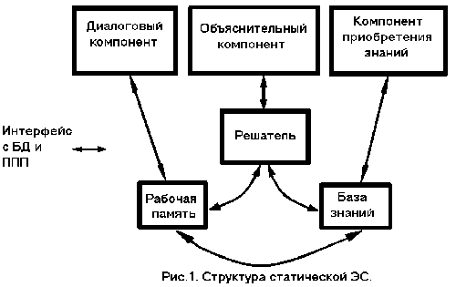

**Этапы разработки ЭС:**

1. Идентификация проблемы – здесь определяются проблемы и вопросы, которые необходимо решить, а также определяются цели, для которых будет разрабатываться система.

2. Структурирование – это следующий этап разработки. На нем определяются основные понятия, используемые в исследуемой области, производится выбор способа представления знаний, а также их интерпретации. Моделируется система и производится оценка ее адекватности.

3. Формализация - заключается в заполнении базы знаний экспертом. Это наиболее существенный этап, так как опираясь именно на базу знаний экспертная система делает выводы при решении проблемы. Этот этап подразделяется на извлечение данных из эксперта, их организацию и представление, обеспечивающее эффективное и понятное для экспертной системы представление информации.

4. Разработка – здесь заполняется база знаний, создается один или несколько образцов ЭС. Из-за того, что основной частью экспертных систем являются знания, которые на этапе тестирования оцениваются на предмет оптимальности, этот этап является наиболее важным этапом разработки.

5. Тестирование - на данном этапе проводится оценка выбранного способа представления знаний в экспертной системе. Для этого инженер по знаниям подбирает примеры, обеспечивающие проверку всех возможностей разработанной системы.

**Средства разработки ЭС**

